Гагаринский урок «Космос – это мы» в группе «Земляничка»

В целях патриотического воспитания детей дошкольного возраста, в подготовительной группе «Земляничка» 12 апреля 2019 года был организован тематический урок (организованная образовательная деятельность) «Гагаринский урок «Космос – это мы» в честь памяти первого космонавта Ю.А. Гагарина.

Цель: Расширять представления детей о космосе; способствовать развитию познавательных и интеллектуальных способностей детей.

Задачи:

- способствовать расширению и углублению представлений о космосе, о солнечной системе;

- подвести к пониманию уникальности нашей планеты, так как только на ней есть жизнь;

- воспитывать уважение и любовь к Земле, как к космическому чуду, дающему все необходимое для жизни, а так же чувство гордости за историю своей планеты, за достижения отечественных ученых, конструкторов, космонавтов.

На данном уроке ребята совершили путешествие в Центр космонавтики. Для того, чтобы совершить это путешествие, детям было предложено выполнить ряд заданий. Задания были оформлены в виде презентации «Путешествие в мир космонавтики». Ребятам нужно было ответить на ряд вопросов: какой праздник отмечает наша страна 12 апреля? Кого из известных космонавтов вы знаете? Кого называют основоположником русской космонавтики? Кто первый запустил спутник и построил ракету? Отгадать загадки, составить слово, задание на логическое мышление «Четвертый лишний». Также закрепили знания о планетах солнечной системы, задание «Составь предложение» - работа над грамматическим строем речи.

Данный урок показал, что у детей нашей группы усвоены знания, представления о космосе.

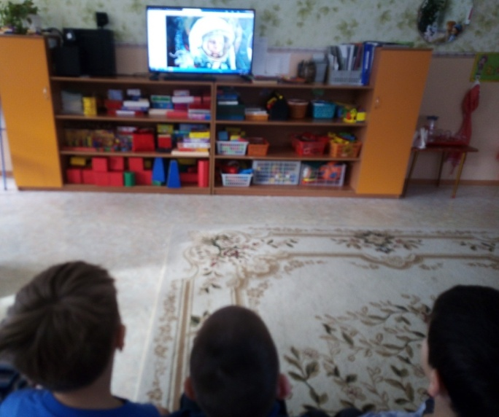 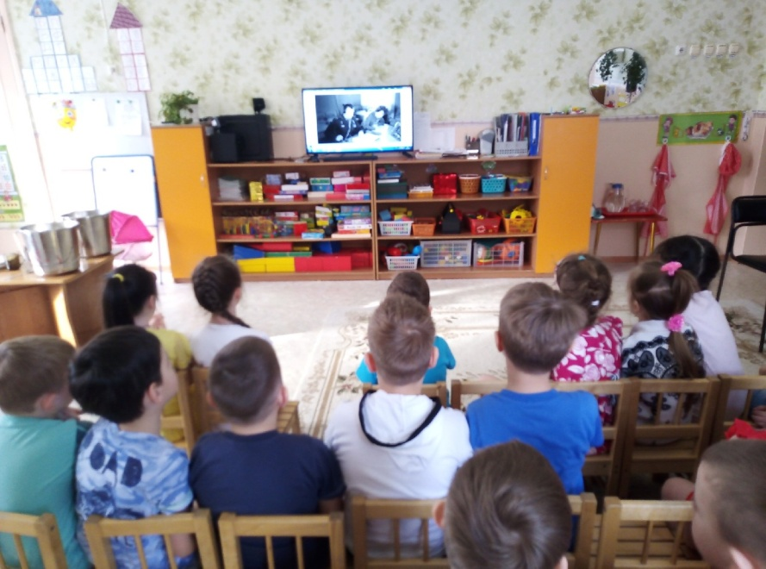

В течение недели была проведена большая предварительная работа:

- беседы с детьми о космосе, о знаменитых космонавтах:

- чтение художественной литературы для детей о космосе: В. Мороз «Расскажите детям о космосе», Ю. Нагибин «Рассказы о Гагарине», Н. Носов «Незнайка на луне», разгадывание загадок, чтение стихов;

- рассматривание иллюстраций, портретов, книг о космосе;

- дидактические игры: «Солнечная система», «Парад планет», «Научная экспедиция», «Добавь словечко» только усилили интерес ребят к космической теме.

Очень интересными и поучительными были просмотренные ребятами мультфильмы: «Полет на луну», «Тайна третьей планеты».

Дети нашей группы с удовольствием отразили свои впечатления в рисунках на тему «В космосе», в аппликации «Полет к звездам».

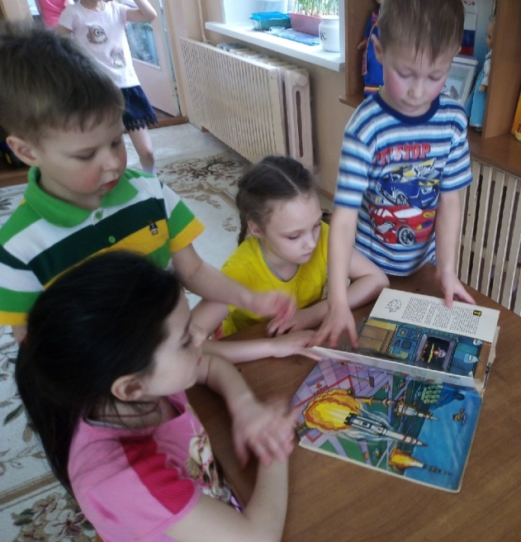 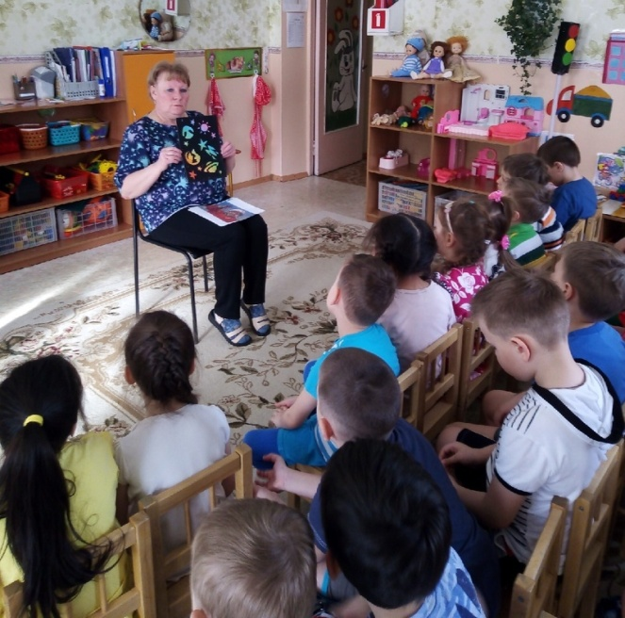

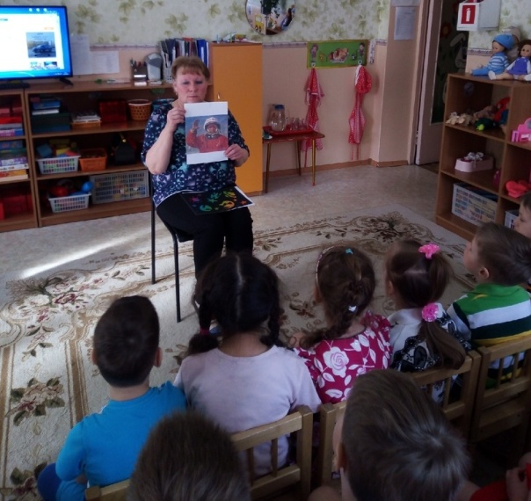 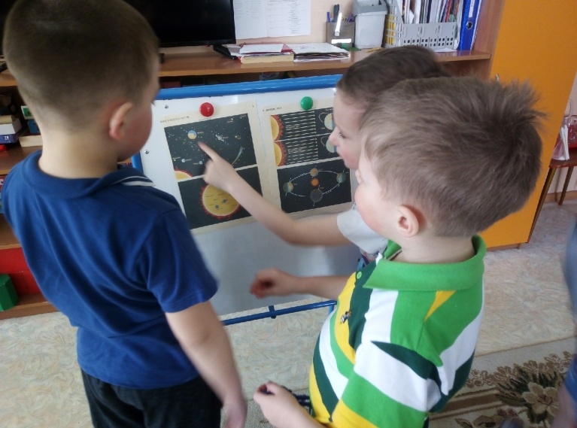

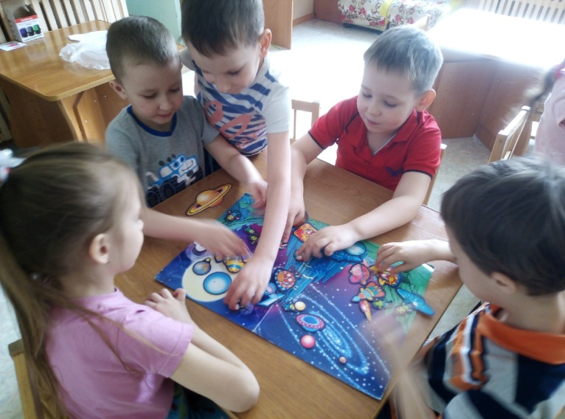

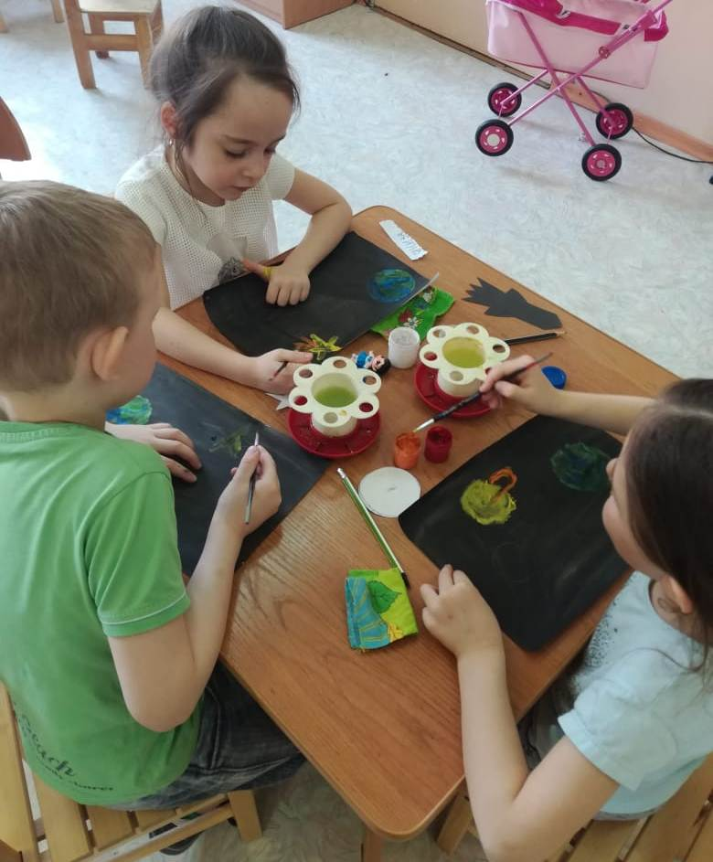 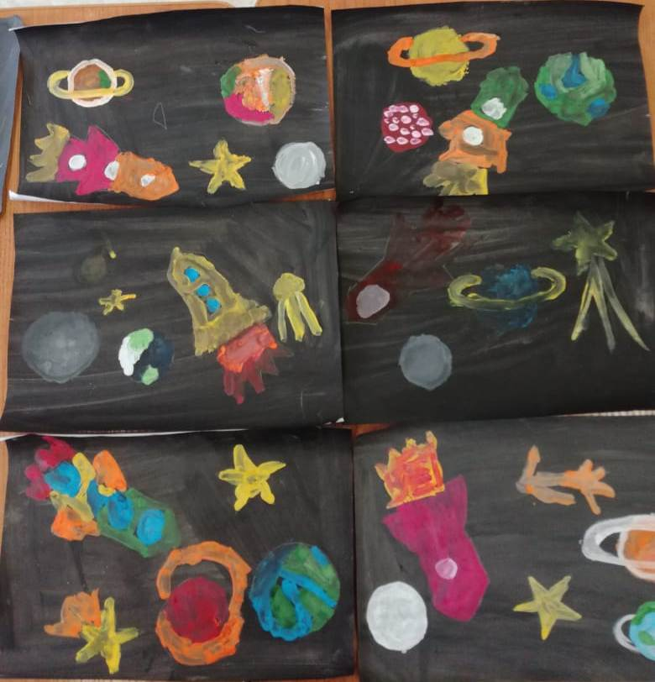

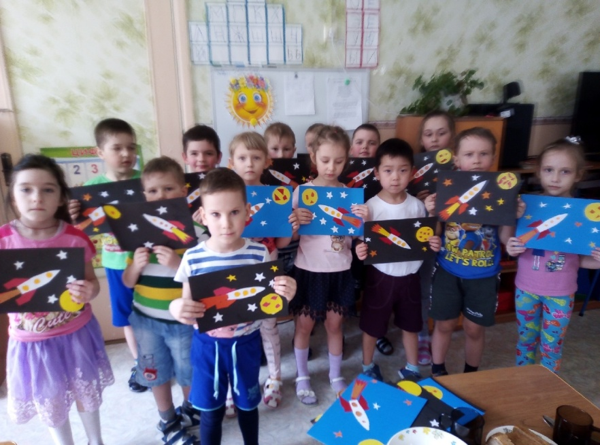

Для родителей был оформлен информационный стенд «12 апреля – Всемирный день авиации и космонавтики».

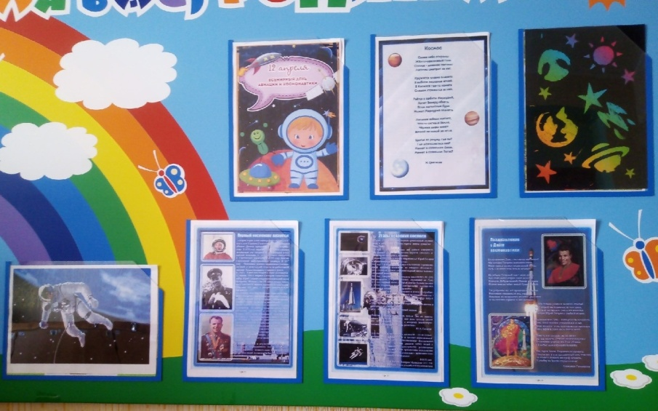

Воспитатель: Севкова И.М.

2019 год.